Actividade 8
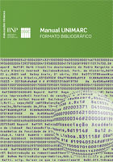
Tema 6 - O Formato UNIMARC
- Roteiro de aprendizagem - Tema 6 Recurso
- Tema 6 - Formato UNIMARC Documento PDF
- Leituras temáticas 6 Ficheiro
  - LeituraTema6-MAnunciacaoCoutinho.pdf
  - PORBASE_UNIMARC_Bibliografico_abreviado.mht
- Fórum Estudantes 7
- Fórum Dúvidas 7

